第四章 实验结果与分析
本章基于当前已经完成的实验结果，对显式退化估计器与条件化残差修复模块进行系统整理。重点报告当前已经稳定获得的结果，并为后续补充实验保留接口。
4.1 实验设置
实验采用 VCTK 语音数据集作为干净语音来源，并统一重采样至 16 kHz。重采样后共得到 44,247 条单通道语音样本，覆盖 109 位说话人。本文构造了 clean、light、medium 与 heavy 四类复合退化条件，并采用 shard 缓存机制完成退化估计器与残差修复模块的高效训练与评估。
表 4-1 模型复杂度与参数规模
Model | Total Params | Added Params | Residual-stage Trainable Params | Total Learned Params | Checkpoint Size MB
Base Enhancer | 48245 | 0 | 0 | 0 | n/a
EDCR-V1 | 52232 | 3987 | 2184 | 3987 | 0.0148
EDCR-V2 | 52343 | 4098 | 2295 | 4098 | 0.0179

4.2 退化估计器结果
退化估计器在测试集上取得了较高精度，说明基础增强器瓶颈层统计特征中已经包含显著的复合退化信息。
噪声识别 Accuracy=0.9999，F1=0.9999；带宽分类 Accuracy=0.9961；位深分类 Accuracy=0.8693；SNR 回归 MAE=0.8968 dB，Pearson r=0.9863。
表 4-2 退化估计器按 severity 分组结果
severity | n_samples | noise_accuracy | bandwidth_accuracy | bit_accuracy
clean | 4414 | 1.0 | 0.9887 | 0.9878
light | 4414 | 0.9995 | 0.9959 | 0.9638
medium | 4414 | 1.0 | 1.0 | 0.5263
heavy | 4414 | 1.0 | 1.0 | 0.9993

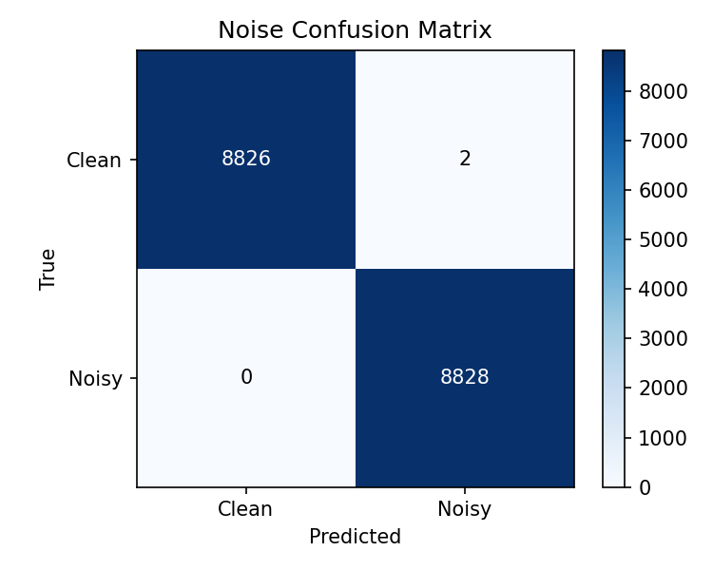
图 4-1 噪声识别混淆矩阵

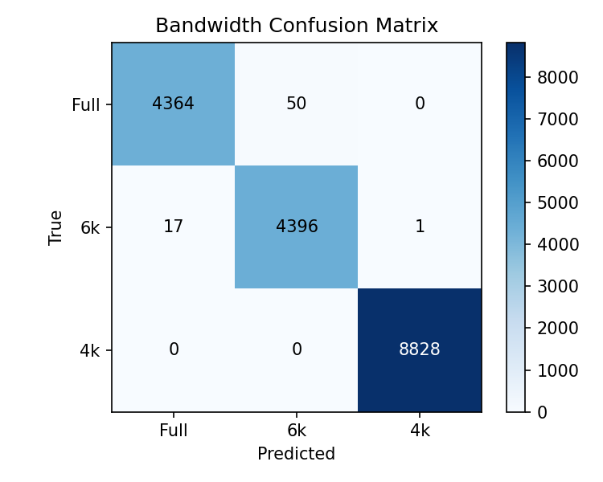
图 4-2 带宽分类混淆矩阵

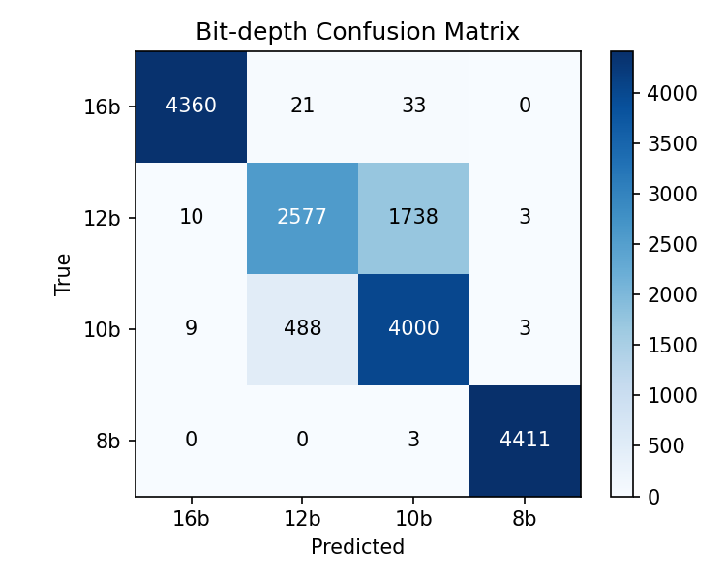
图 4-3 位深分类混淆矩阵

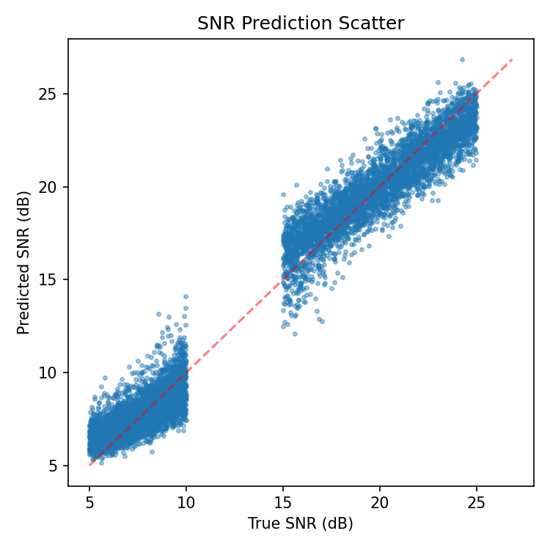
图 4-4 SNR 预测散点图

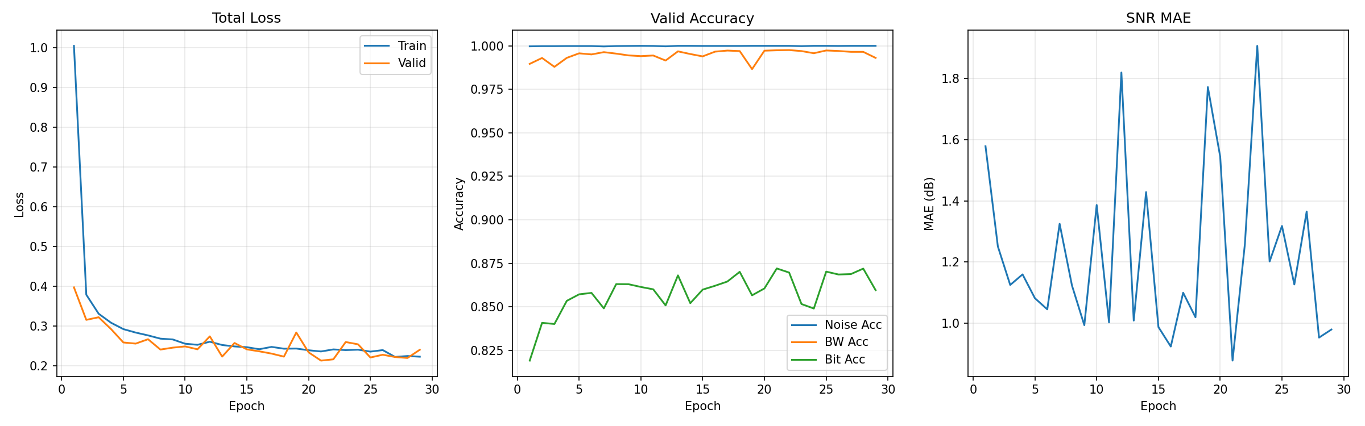
图 4-5 退化估计器训练曲线

4.3 系统级增强结果
系统级增强结果当前主要比较 Degraded、Base Enhancer、EDCR-V1 与 EDCR-V2。当前阶段最稳定的改善主要体现在频谱误差指标 LSD 与 HF-LSD 上，其中 V1 的整体表现更稳定，V2 则在部分重度退化条件下表现出一定高频修复潜力。
表 4-3 系统级总体增强结果
Method | PESQ | STOI | ESTOI | SI-SDR | LSD | HF-LSD
degraded | nan | nan | nan | 38.82612425907217 | 25.18559195342618 | 27.92268555516928
base | nan | nan | nan | 17.503474629677267 | 13.056614764979187 | 13.877100890790912
v1 | nan | nan | nan | 17.4545217525766 | 11.200672106004097 | 11.437164775082763
v2 | nan | nan | nan | 17.219437175729805 | 11.613607895206398 | 12.514247110192205

表 4-4 系统级按 severity 分组增强结果
Severity | Method | PESQ | STOI | ESTOI | SI-SDR | LSD | HF-LSD
clean | degraded | nan | nan | nan | 104.16351505812027 | 8.394183402749855 | 8.394138588032252
clean | base | nan | nan | nan | 20.34632764821097 | 11.360482189017283 | 11.652800304788938
clean | v1 | nan | nan | nan | 20.013124913318038 | 7.434972064595827 | 6.64722482923051
clean | v2 | nan | nan | nan | 19.760235667223686 | 7.885780059115987 | 7.55742970990463
light | degraded | nan | nan | nan | 27.26671675918859 | 16.328462694732234 | 17.879796484826315
light | base | nan | nan | nan | 18.750812329415282 | 14.037018144634407 | 16.019857070815394
light | v1 | nan | nan | nan | 18.664731654637325 | 10.809684928034393 | 11.66656727186391
light | v2 | nan | nan | nan | 18.446825733929376 | 12.221783772320814 | 15.002856402329996
medium | degraded | nan | nan | nan | 16.96641081162543 | 32.8020109257228 | 37.125678102735066
medium | base | nan | nan | nan | 16.787225046788233 | 12.984929339986452 | 13.663183454056862
medium | v1 | nan | nan | nan | 16.94219474547119 | 13.029331086387097 | 13.661706414021237
medium | v2 | nan | nan | nan | 16.641045455271513 | 12.815875550390968 | 13.75277548776546
heavy | degraded | nan | nan | nan | 6.90785440735436 | 43.21771079049984 | 48.29112904508349
heavy | base | nan | nan | nan | 14.12953349429458 | 13.84402938627861 | 14.172562733502454
heavy | v1 | nan | nan | nan | 14.198035696879845 | 13.528700344999072 | 13.773160585215393
heavy | v2 | nan | nan | nan | 14.029641846494648 | 13.53099219899782 | 13.743926840768733

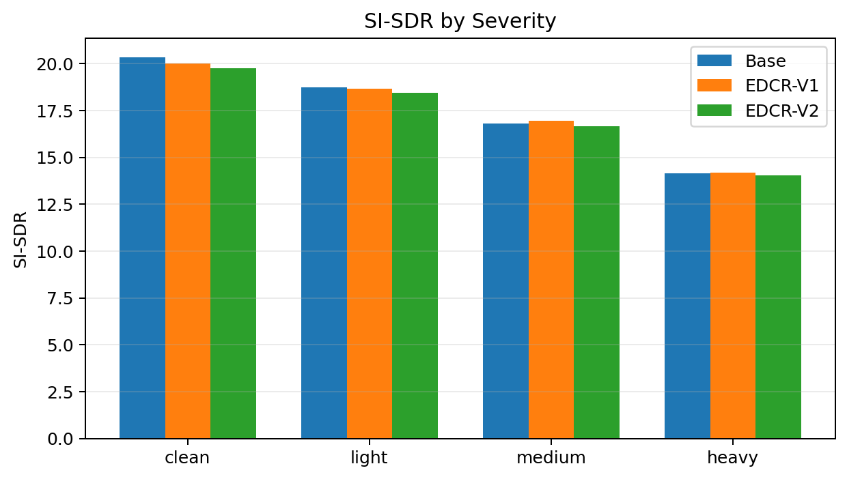
图 4-6 按 severity 的 SI-SDR 曲线

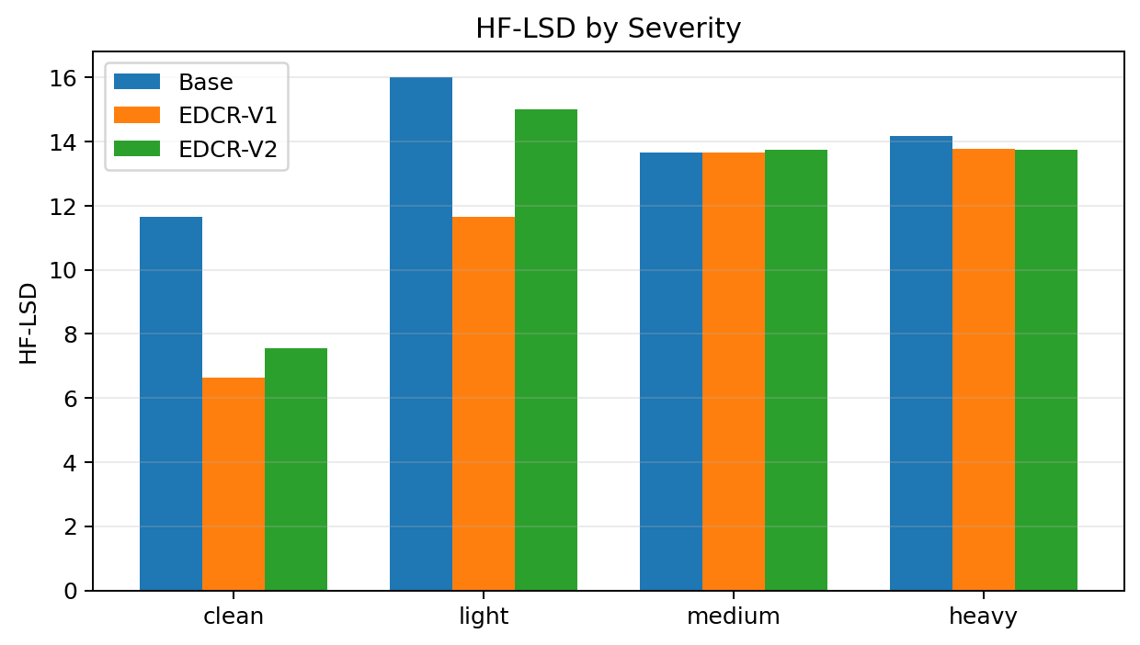
图 4-7 按 severity 的 HF-LSD 曲线

4.4 条件有效性实验
为验证性能提升是否真正来自显式退化条件，而不是额外增加的残差模块，本文对 V1 与 V2 分别进行 Zero、Shuffled、Predicted 与 Oracle 条件比较。当前结果表明，在现有结构下，V1 与 V2 对条件信息的利用仍然有限，说明显式退化建模已成立，但条件修复机制仍有增强空间。
表 4-5 V1 条件有效性结果
Condition | STOI | ESTOI | SI-SDR | LSD | HF-LSD
zero | nan | nan | 17.443010030527585 | 11.2048732613174 | 11.441838944461983
shuffled | nan | nan | 17.463675173410728 | 11.202345475344591 | 11.435977887099897
predicted | nan | nan | 17.453004943127308 | 11.200760325915377 | 11.439438349764112
oracle | nan | nan | 17.4545217525766 | 11.200672106004097 | 11.44083548431665

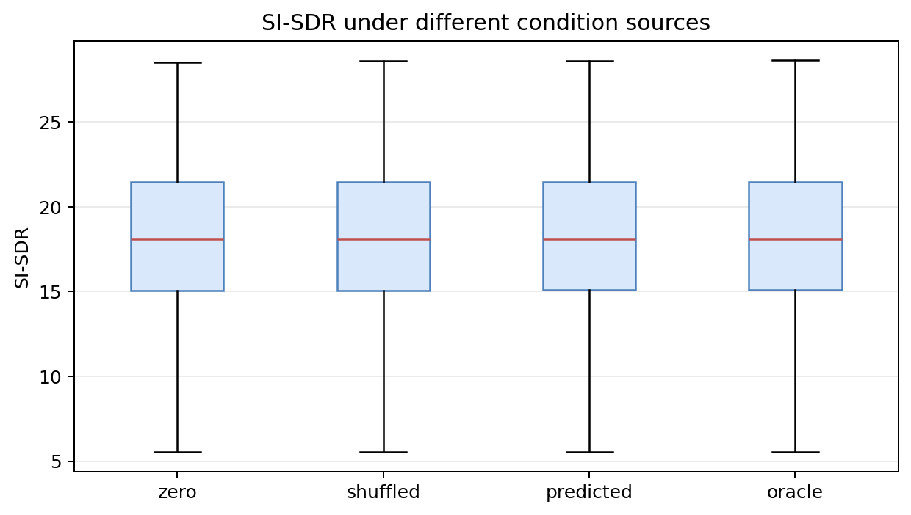
图 4-8 V1 条件有效性：SI-SDR 箱线图

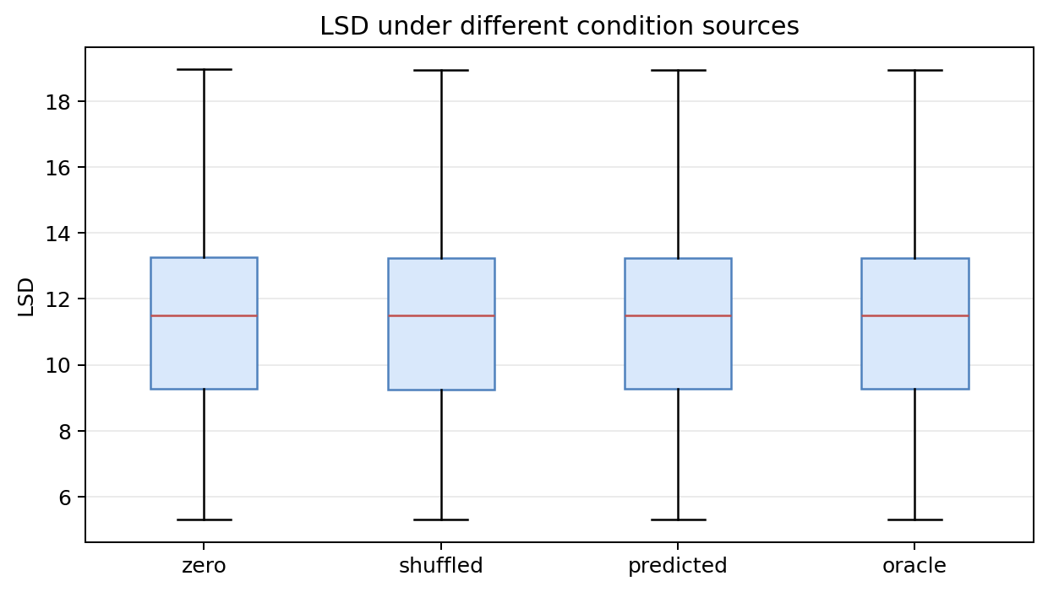
图 4-9 V1 条件有效性：LSD 箱线图

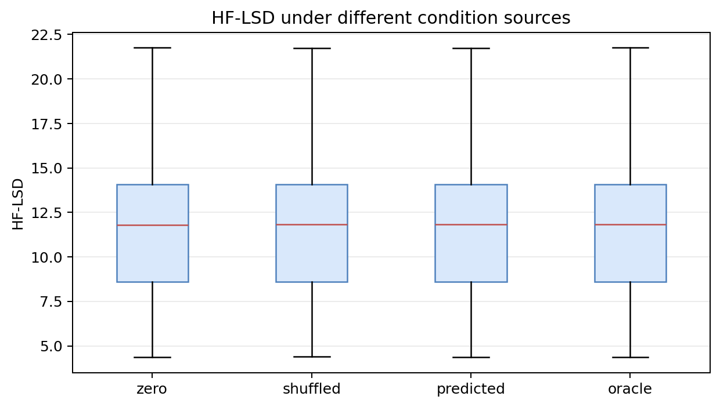
图 4-10 V1 条件有效性：HF-LSD 箱线图

表 4-6 V2 条件有效性结果
Condition | STOI | ESTOI | SI-SDR | LSD | HF-LSD
zero | nan | nan | 17.23950185414022 | 18.129588046544036 | 18.887082039470403
shuffled | nan | nan | 17.229087129354756 | 18.081321870776968 | 18.780346638719802
predicted | nan | nan | 17.217147598574602 | 18.092774243421957 | 18.75723498639926
oracle | nan | nan | 17.224747507404604 | 18.09098638950939 | 18.789708013265905

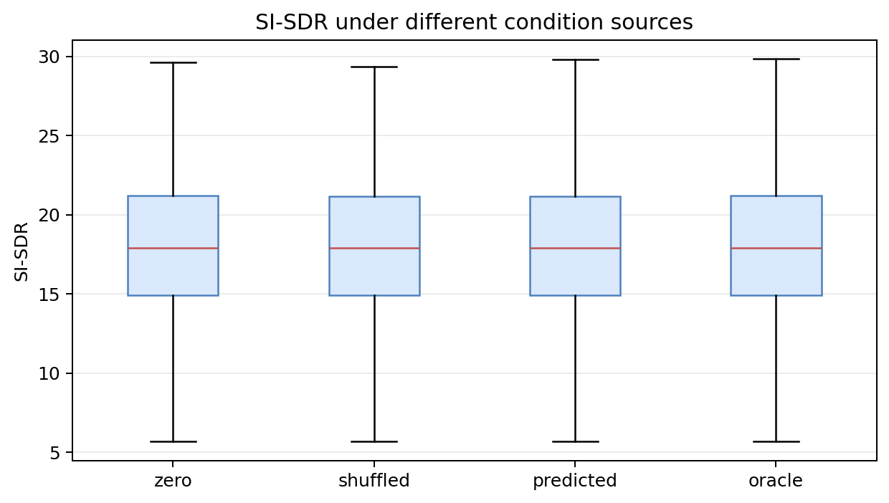
图 4-11 V2 条件有效性：SI-SDR 箱线图

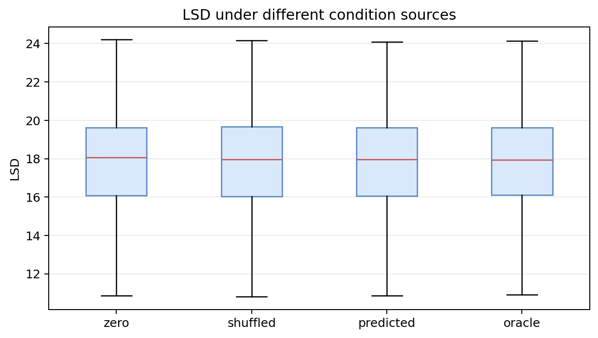
图 4-12 V2 条件有效性：LSD 箱线图

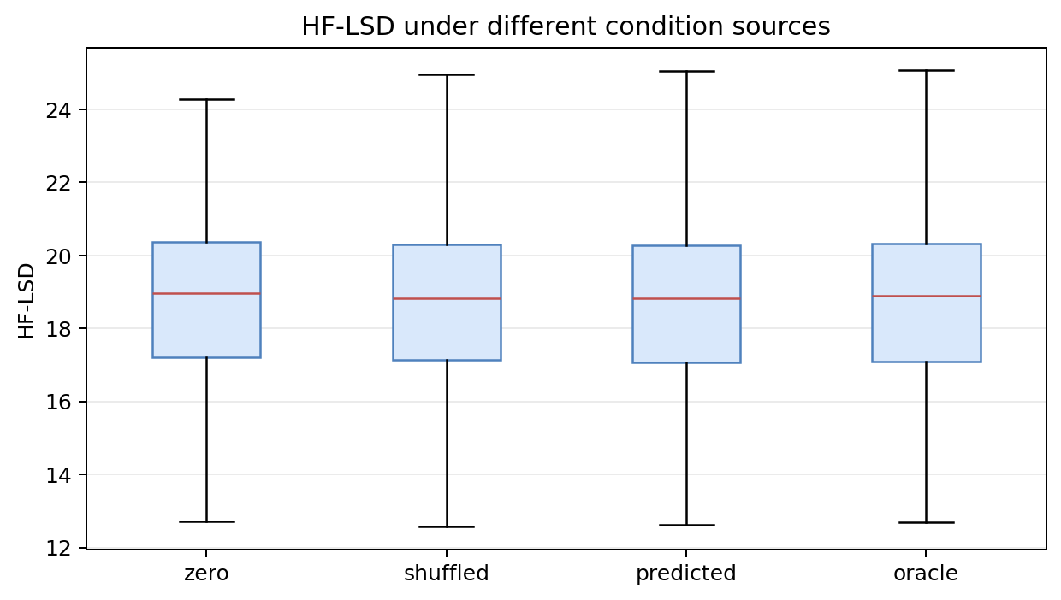
图 4-13 V2 条件有效性：HF-LSD 箱线图

4.5 典型案例频谱图展示
为直观展示不同方法在典型复合退化样本上的行为，本文选取轻度、中度和重度退化样本各 1 例，展示其 clean、degraded、base、EDCR-V1、EDCR-V2 以及误差图。
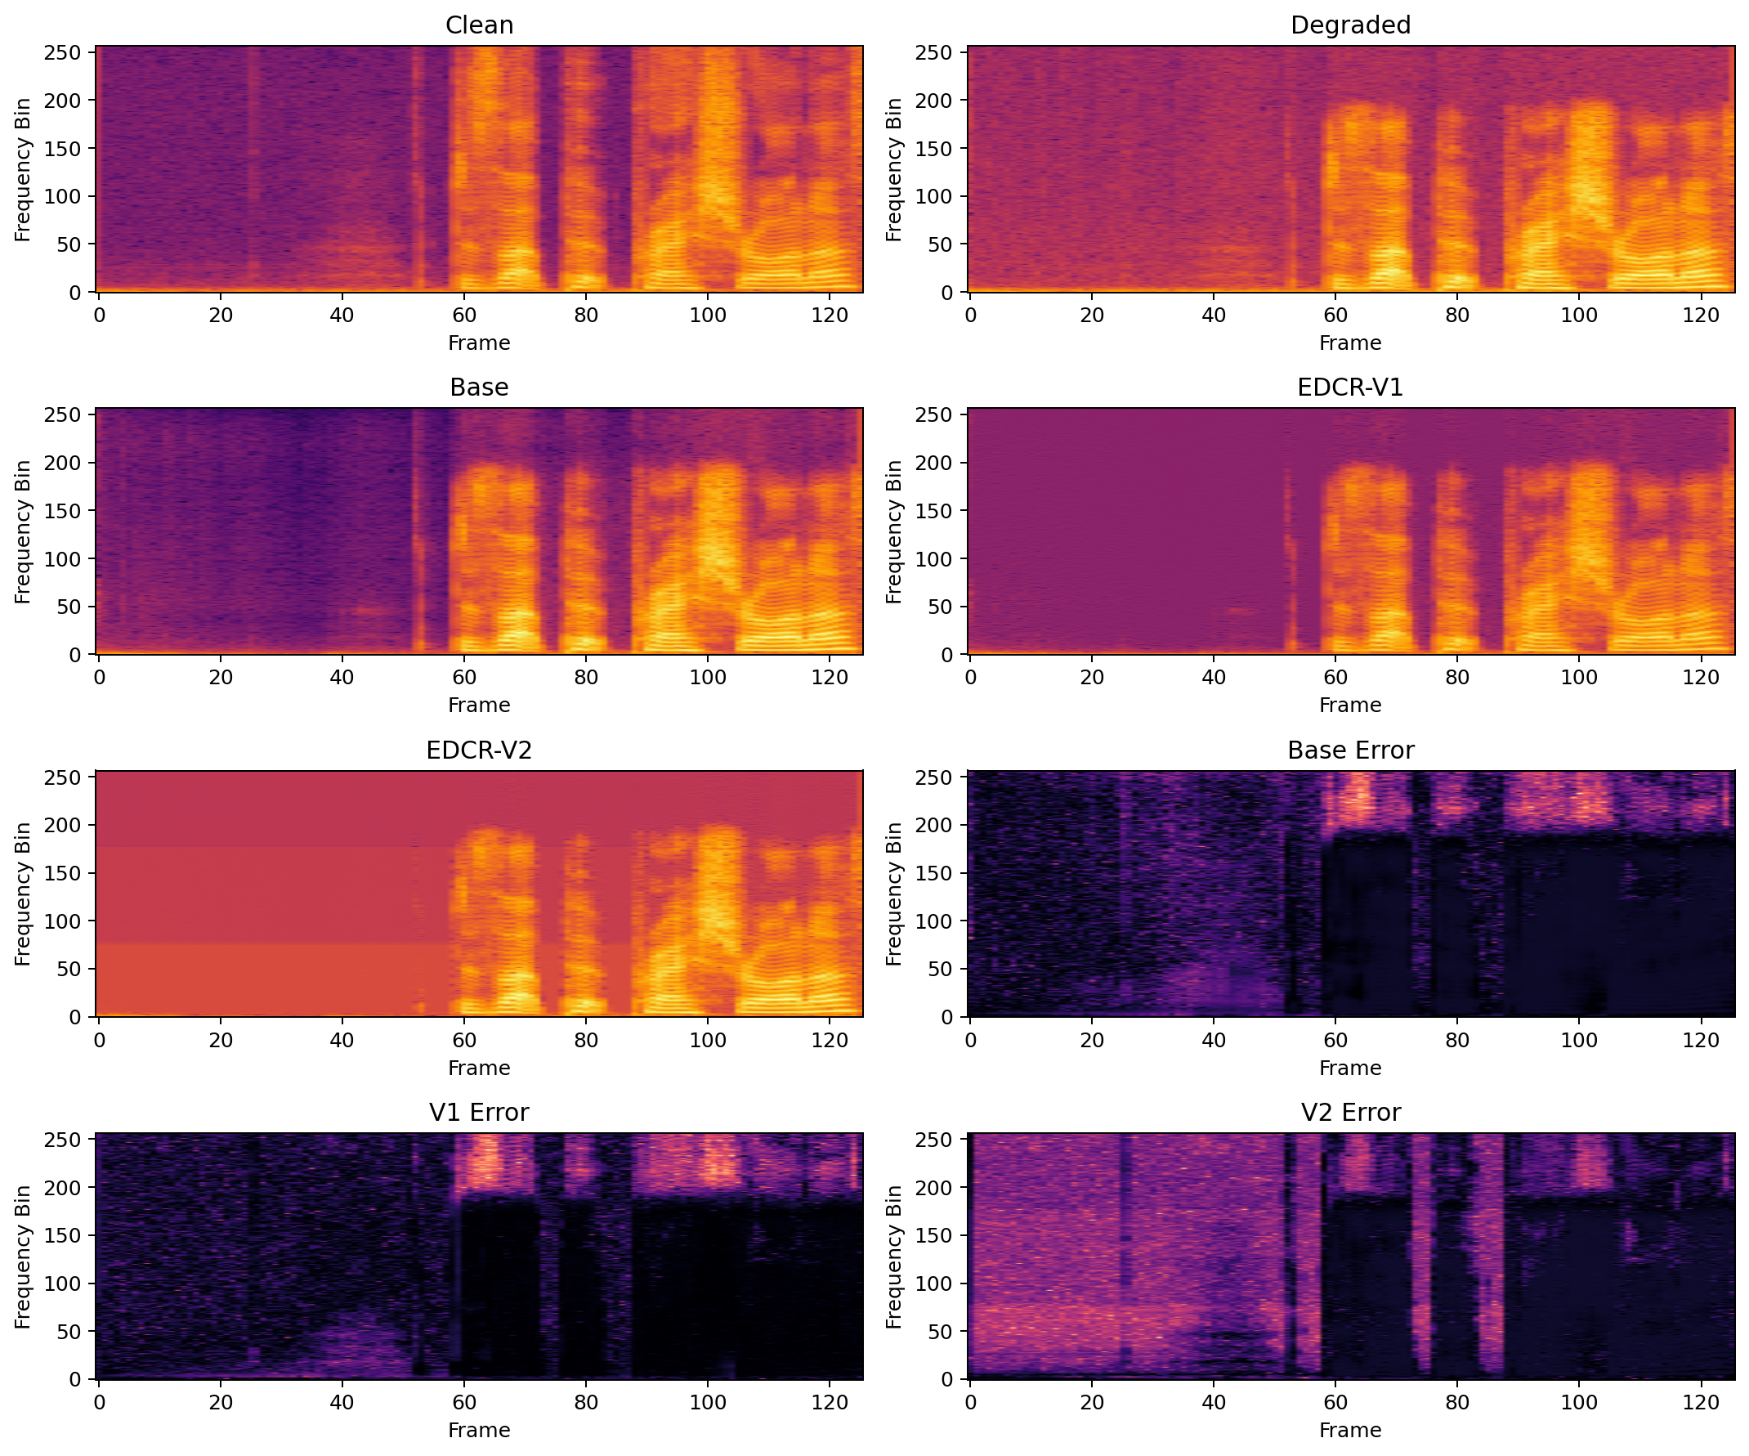
图 4-14 典型案例一频谱图

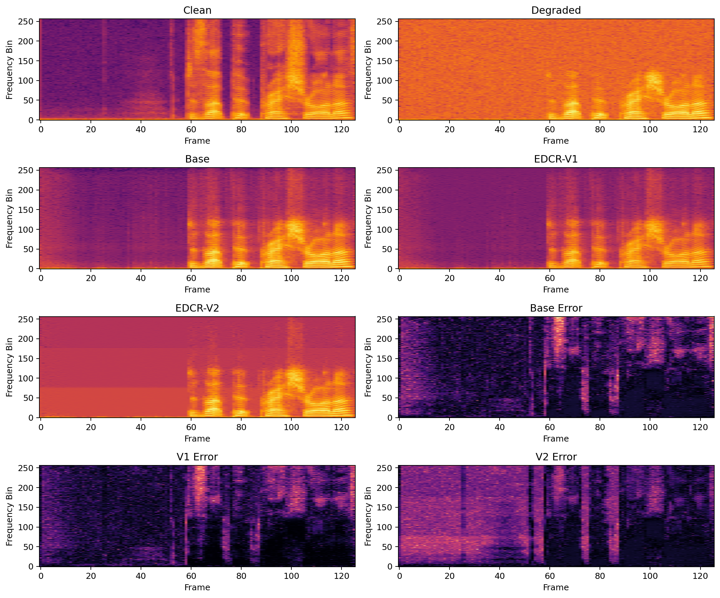
图 4-15 典型案例二频谱图

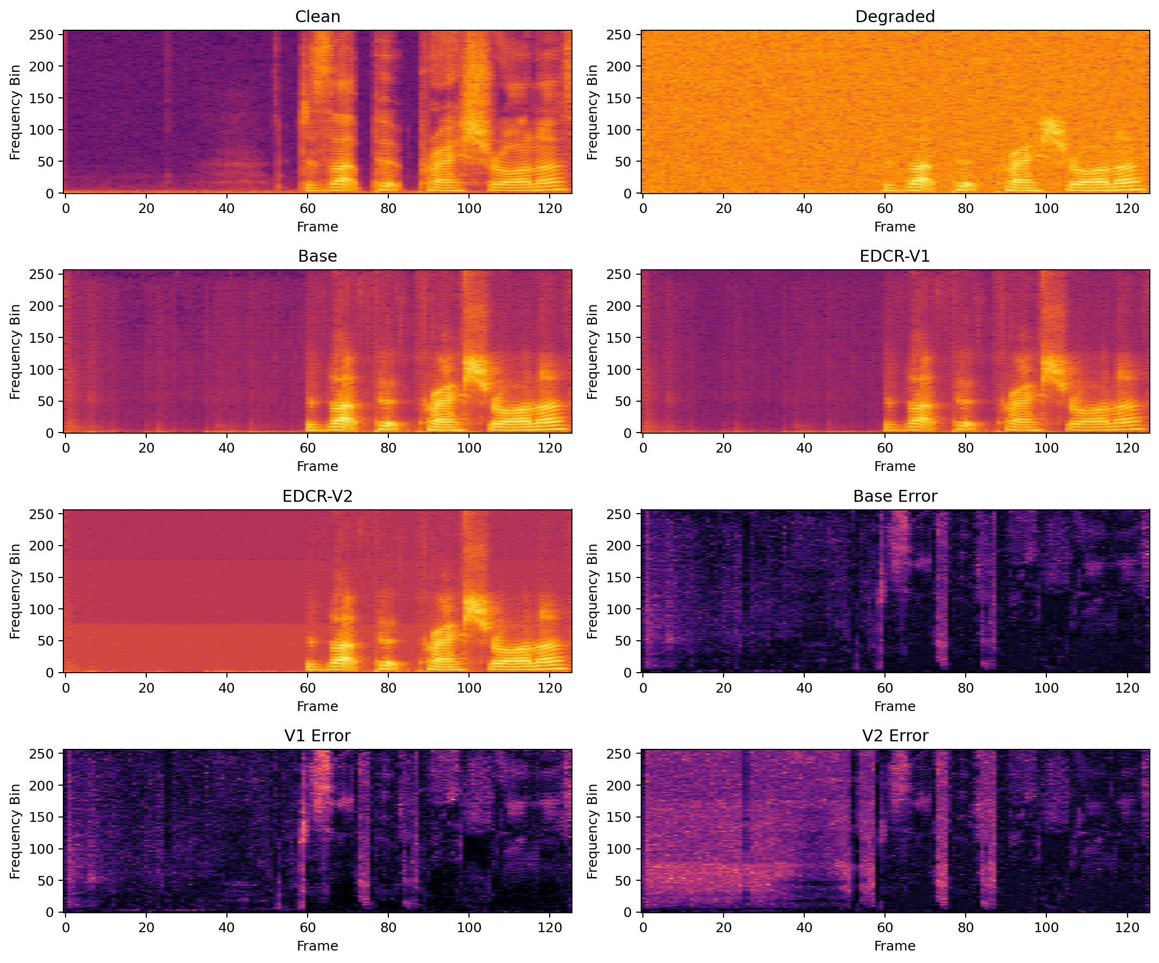
图 4-16 典型案例三频谱图

4.6 当前阶段实验结论
当前阶段实验表明：其一，基础增强器深层统计特征中包含显著的复合退化信息，显式退化估计器已在全量真实语音数据上取得高精度结果；其二，条件化残差修复在频谱误差层面有效，V1 和 V2 均可降低 LSD 与 HF-LSD；其三，当前 V1 在整体系统级结果上更稳定，V2 则在重度退化高频补偿方面表现出局部潜力；其四，条件有效性实验表明现有 V1 / V2 结构对显式条件的利用仍然有限，这为后续结构优化提供了明确方向。

